**МИНИСТЕРСТВО ЦИФРОВОГО РАЗВИТИЯ СВЯЗИ И МАССОВЫХ КОММУНИКАЦИЙ**

**Ордена Трудового Красного Знамени**

**Федеральное государственное бюджетное образовательное учреждение высшего образования**

**«Московский технический университет связи и информатики»**

Кафедра «Математическая Кибернетика и Информационные технологии»

Лабораторная работа №3

Выполнил: Студент группы

БВТ2402

Мушта Александр

Москва

2024

**Лабораторная работа №3: Работа с файлами в Python: открытие, чтение, запись, работа с исключениями**

Цель работы: Освоить принципы определения и использования функций в языке программирования Python, понять механизмы передачи аргументов в функции, научиться применять функции для решения практических задач, а также изучить базовые алгоритмические конструкции.

Задание 1: Открытие и чтение файла

1. Создайте текстовый файл example.txt и заполните его несколькими строками текста.

2. Напишите функцию на Python, которая открывает файл example.txt в режиме чтения и выводит его содержимое на экран.

3. Используйте разные методы чтения файла: чтение всего файла сразу, построчное чтение, реализуйте выбор типа чтения в принимаемых аргументах функции.

#Чтение всего файла

with open('example.txt', 'r') as file:

content = file.read()

#Построчное чтение

with open('example.txt', 'r') as file:

for line in file:

Задание 2: Запись в файл

1. Напишите программу, которая запрашивает у пользователя текст и записывает его в новый файл user_input.txt.

2. Реализуйте функционал добавления текста в существующий файл, не удаляя его предыдущее содержимое.

Задание 3: Запись в файл

1. Модифицируйте программу из Задания 1 так, чтобы она корректно обрабатывала исключение, возникающее при попытке открыть несуществующий файл. Вместо вывода ошибки программа должна выводить пользователю понятное сообщение.

Используйте в блоке try except следующий класс исключений: FileNotFoundError.

|  |
| --- |
| #Чтение всего файла  **with** **open(**'example.txt'**,** 'r'**)** **as** file**:**  content **=** file**.***read***()**  #Построчное чтение  **with** **open(**'example.txt'**,** 'r'**)** **as** file**:**  **for** line **in** file**:**  **print(**line**)**  a **=** **input(**"F or S: "**)**  **if** a**==**F**:**  **with** **open(**'example.txt'**,** 'r'**)** **as** file**:**  content **=** file**.***read***()**  **else:**  **with** **open(**'example.txt'**,** 'r'**)** **as** file**:**  **for** line **in** file**:**  **print(**line**)**  # 2  **with** **open(**'example.txt'**,** 'w'**)** **as** file**:**  file**.***write***(**"hello world"**)**  **with** **open(**'example.txt'**,** 'a'**)** **as** file**:**  file**.***write***(**"\nHello world"**)**  # 3  **try:**  **with** **open(**'example.txt'**,** 'r'**)** **as** file**:**  content **=** file**.***read***()**  **except:**  **FileNotFoundError** |

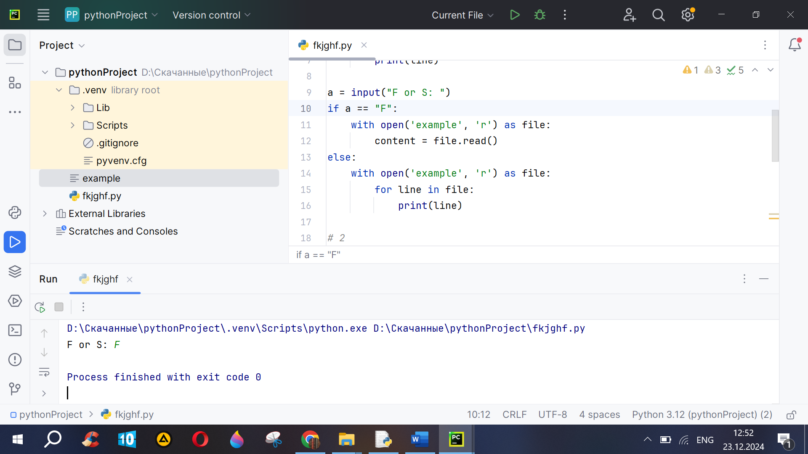

Вывод: Освоил принципы определения и использования функций в языке программирования Python, понять механизмы передачи аргументов в функции, научиться применять функции для решения практических задач, а также изучить базовые алгоритмические конструкции.